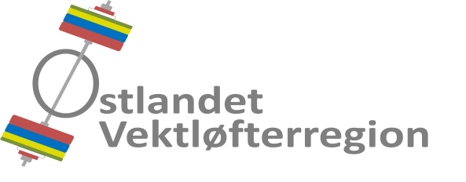

Referat fra styremøte 2016-04.

Tid : Torsdag, 25. august 2016, kl. 18.00.
Sted : Åsdalsveien 19 B, Oslo.
Til stede : Hans Martin Arnesen, Johan Thonerud, Rebecca Tiffin,
Kristin Hagset og Andreas Nordmo Skauen.
Ikke til stede : Dag Aleksander Klethagen.
Referent : Hans Martin Arnesen.

Styremøtereferat nr. 2016-03 er godkjent via e-post.

AVSLUTTEDE SAKER

05/16 LEDERSEMINAR OG FORBUNDSTING 2016
10/16 MØTER OG TING I REGIONEN
11/16 OPPGAVEFORDELING

VIDEREFØRTE SAKER

01/16 ØKONOMI
- Status.
- Regionen har per dags dato innestående kr 66 553,99 på konto i DNB.
- Tilskudd fra Akershus IK, Oslo IK, Oppland IK og NVF er mottatt.
- Søknader & rapporter.
- Regionen er á jour med søknader og rapportering.

Ansvarlig : Hans Martin Arnesen.
Status : Videreføres.

02/16 HANDLINGSPLAN
- Handlingsplan 2016 ble oppdatert.
- Handlingsplan 2017 vil følge årets mønster, men med rom for innspill fra regionstrenerne.

Ansvarlig : Hans Martin Arnesen.
Status : Videreføres.

03/16 KURS OG SAMLINGER
- Sommersamling i regionens regi.
- Lør. 25. - søn. 26. juni på Gjøvik. 12 deltakere. Vert var Gjøvik AK. Ansvar RT.
- Trener 1 kurs, del II.
- Modul II ble gjennomført 22– 24. april og Modul III, 07-08. mai, i Fystikkbakken 7, Oslo. Ansvar Christiania AK.
- Dommerkurs?
- JT spør NVF om når dommerinstruktør kan holde dommerkurs i Oslo i høst.
- Allaktivitetsdagene i Østfold
- RT er villig til å være instruktør under Allaktivitetsdagene i Østfold.

Ansvarlig : Rebecca Tiffin.
Status : Videreføres.
NYE SAKER

12/16 REPRESENTASJON
- HMA representerte regionen på Oslo Idrettskrets’ ting lørdag 11. juni 2016, på
Quality Hotel Mastemyr, Lienga 11, Kolbotn..
- NVFs Klubbleder utviklingsseminar.
- HMA representerer regionen og RT representerer Oslo AK på seminaret 08. oktober 2016, på Gardermoen.

Ansvarlig : Hans Martin Arnesen.
Status : Avsluttes.

13/16 REGIONSTRENERORDNING
- Regionstrenerordningen.
- Ordningen med to regionstrenere dras i gang i januar 2017.
- Regionen inngår avtale med Egon Vee-Haugen og Fredrik Kvist Gyllensten.
- JT blir styrekontakt for regionstrenerne.

Ansvarlig : Johan Thonerud.
Status : Videreføres.

14/16 STEVNER
- RM Østlandet 2016.
- Arrangør er Spydeberg Atletene. Innbydelse er lagt ut og alt er i rute. Ansvar JT.
- NM Ungdom 2016.
- Arrangør er Gjøvik AK. Innbydelse er sendt. Ansvar NVT & Gjøvik AK. JT følger opp.
- Terminliste 2017.
- RM Østlandet 2017 - arrangør Christiania AK.
- RM 5-kamp Østlandet - arrangør Gjøvik AK.
- JT melder fra til NVF innen fristen, 01. september 2016.

Ansvarlig : Johan Thonerud.
Status : Videreføres.

NESTE MØTE

Tid og sted for neste møte bestemmes senere.

Ansvarlig : Hans Martin Arnesen.
Status : Videreføres.

